Timsó

Iskolai kiscsoportos foglalkozás Batta Beáta tanárnő irányításával

Résztvevők

Burger Mátyás
Labancz Domonkos
Mitropulosz Vaszilisz
Rimóczi Balázs

Timsó egykristály (KAl(SO₄)₂⋅12H₂O) előállítása bepárlási módszerrel

Szintetikus Opál előállítása
Nemzetközi iskolai együttműködési projekt

Socrates az Európai Bizottság oktatást támogató programja
Comenius 1 iskolai együttműködések

Résztvevő iskolák:
Georg-Kerschnesteiner-Schule Mülheim

Lycée d’ensignement général et technologique Louis Armand Mulhouse

Berzsenyi Dániel Gimnázium Budapest

Kristálytani alapok

Szilárd halmazállapot

A szilárd testeknek a folyadékokkal szemben nemcsak állandó térfogata, hanem állandó alakja is van. A felépítő részecskéket igen tekintélyes erők tartják össze, így ellenállnak mind a térfogat-, mind az alakváltoztatást előidéző erőkkel szemben.
Kis erőkkel szemben rugalmasak, azaz az erőhatás megszűnte után visszaáll a szilárd test eredeti alakja.
Növelve a deformáló erőt, egy határon (a rugalmasság határa) túl maradandó az alakváltozás. (plasztikus deformáció).
- Ezt hasznosítják, pl. a fémek sajtolásánál, kovácsolásánál.
A deformáló erő további növelésével a szilárd test eltörik, illetve elszakad. Az ehhez szükséges legkisebb erő a szakítási szilárdság.
A szilárd testeknek két csoportját különböztetjük meg:
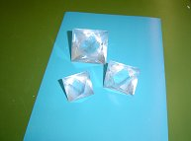
a kristályos szilárd anyagok, amelyekben a felépítő részecskék a test egészében rendezetten helyezkednek el.
az amorf anyagok, amelyekben a rendezettség vagy hiányzik, vagy csak kis területekre lokalizálódik.
Timsó egykristály
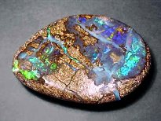

121,4 karátos nemesopál

Kristályos testek, rácstípusok

kristályos szilárd anyagokra jellemző három tulajdonság:
meghatározott olvadáshő
meghatározott olvadáspont
meghatározott kristályszerkezet.

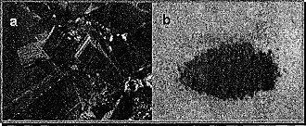
I a. pirit kristályok és b. higany-oxid por I
1781-ben R.J. HAÜY feltételezte, hogy a kristályok külső megjelenési formájának szabályossága a kristályokat felépítő részecskék szabályos elrendeződésének a következménye. Feltételezését a XX. században igazolták röntgendiffrakciós mérésekkel.
A. BRAVAIS szerint a kristályrács modellje a pontokká zsugorított részecskék háromirányú eltolásával hozható létre.
Ha egy részecske transzlációját egy irányban a távolság után megismételjük egydimenziós, un. vonalrácsot kapunk.
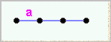

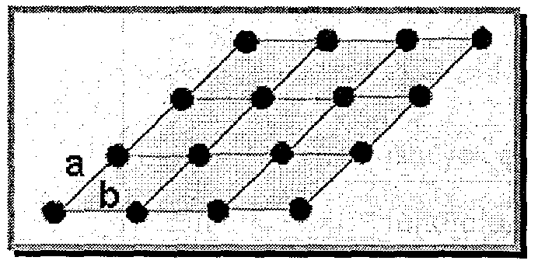
A síkrácsot c távolsággal többszörösen eltolva létrejön a térrács.

A vonalrácsot önmagával b távolsággal többszörösen eltolva síkrácshoz jutunk.
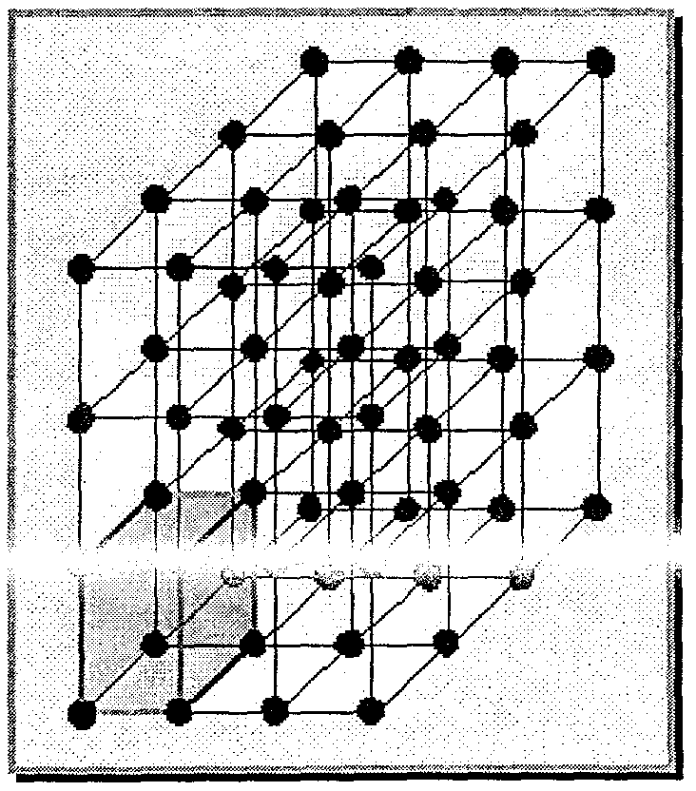

Az azonos részecskékből létrejövő térrács legkisebb egységét, amelyből az egész rács felépíthető, elemi cellának nevezzük .
I
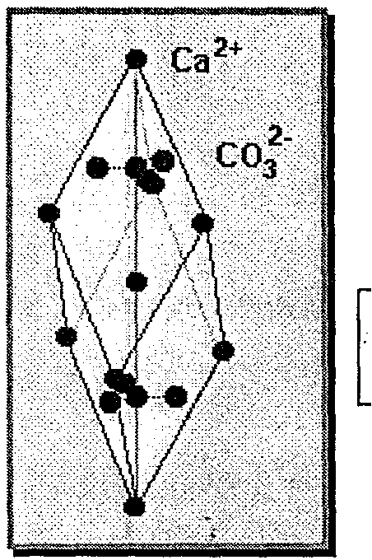
A kalcitkristály elemi cellája, amelyben a rácspontokon ci+ -ionok vannak.
A rács típusát a három transzláció mértéke (a, b, c) és a transzlációs vektorok által bezárt szögek (a, p, y) határozzák meg.

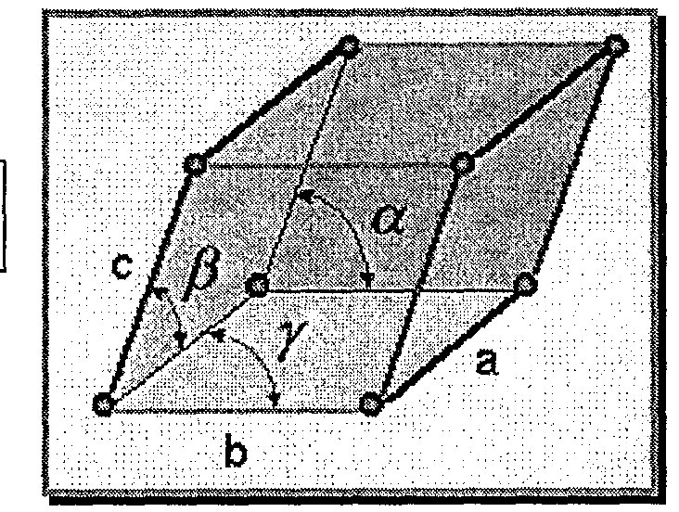

BRAVAIS kimutatta, hogy 14 különböző típusú elemi cella szerkeszthető (BRAVAIS-cellák), és ezek 7 kristályrendszert alkotnak. A kristályok egymásba tolt és egymásra épülő BRAVAlS-cellák sokaságának tekinthetők.
A kristályos testeket felépítő részecskék úgy helyezkednek el, hogy a részecskék között ható vonzó- és taszítóerők eredője nulla legyen. Az ennek megfelelő távolságot a kristály adott irányú rácsállandójának nevezzük.
~ A taszítóerők a távolsággal jobban csökkennek, mint a vonzóerők.

A kristályban a rácselemek az egyensúlyi helyzetben kötöttek, és e pont körül rezgéseket végeznek.

Kristályok rendszerezése

Minden kristály lapjait egy tengelyrenszerre lehet vonatkoztatni.
Azok a kristályok, amelyek ugyanazon elv szerint alkotott
tengelyrendszerrel írhatók le, azonos kristályrendszerhez tartoznak.

7 kristályrendszer van, amelyeket a tengelyek egymáshoz viszonyított hosszúsága, és a köztük levő szögek nagysága határoz meg.
A hét kristályrendszer összesen 32 kristályosztályt tartalmaz.
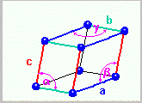
Háromhajlású (triklin)
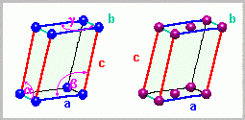
Egyhajlású (monoklin)
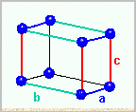
Rombos (ortorombos)
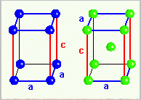
Négyzetes (tetragonális)
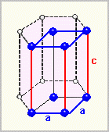
Hatszöges (hexagonális)
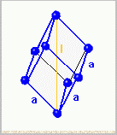
Romboéderes (trigonális)

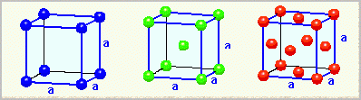
Tesszerális (szabályos)

KRISTÁLYRENDSZEREK (SZERKEZETEK) ÉS A KRISTÁLYOK ALAKZATAINAK TÍPUSAI

1) Háromhajlású (triklin)
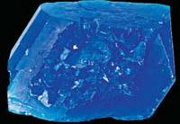
Ebbe a csoportba a legkevésbé szimmetrikus kristályok tartoznak. A tengelykereszt 3 tengelye (a, b és c) különböző hosszúságú és az általuk bezárt szögek is különbözőek. Fontos ásványok:albit,kalkantit.
Kalkantit (réz szulfát)
2) Egyhajlású (monoklin)
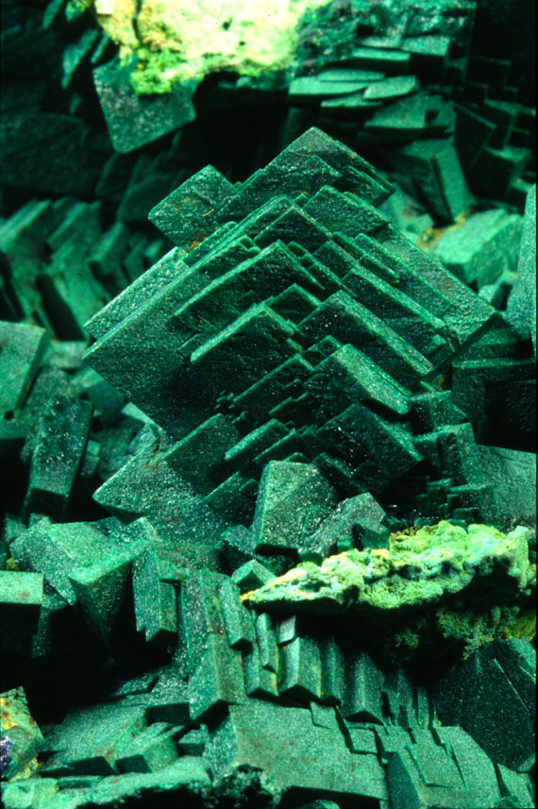
3 különböző hosszúságú tengelyt tartalmaz, az a és b tengely között derékszög található, b szög > 900. Fontos ásványok:azurit, malachit, ortoklász (káliföldpát), gipszkő (gipszkristály), csillám.

Malachit
3) Rombos (ortorombos)
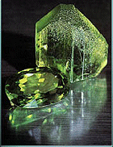
A rendszert három különböző hosszúságú, egymásra merőleges tengely jellemzi (a, b, c). Fontos ásványok:aragonit, olivin, topáz.

Olivin

4) Négyzetes (tetragonális)
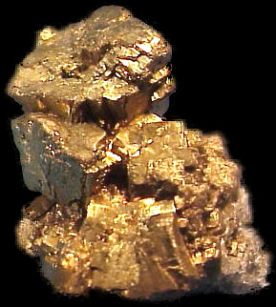
Ez a rendszer két azonos hosszúságú a1 és a2 tengellyel, és egy eltérő hosszúságú c tengellyel rendelkezik. Az a1, a2 és c tengelyek egymásra merőlegesek. Fontos ásványok: kalkopirit,
kassziterit (ónkő).

5) Hatszöges (hexagonális)
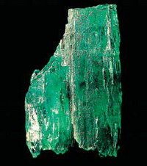
Ez a rendszer már négy tengelyt tartalmaz. Három közülük egyenértékű (a1, a2, a3) és kölcsönösen 60°-os szöget zárnak be. Rájuk merőleges a c tengely. Fontos ásványok: apatit, berill, jég.

Apatit
6) Romboéderes (trigonális)
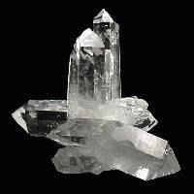
A romboéderes szerkezet hasonló a hatszöges szerkezethez és ugyanolyan tengelykereszttel rendelkezik. Fontos ásványok: hematit, kalcit, korund, kvarckő, turmalin.

Kvarc

7) Tesszerális (szabályos)
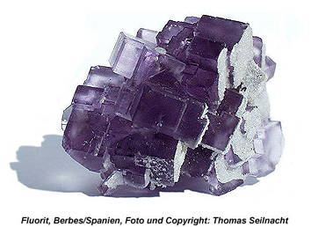
A köbös szerkezet a leginkább szimmetrikus szerkezet. Háromtengelyes kereszt jellemzi, ahol minden kereszt egyforma és egymásra merőleges. Fontos ásványok:gyémánt, fluorit, gránát (andradit), pirit, arany, ezüst, réz

Fluorit
Timsó, krómtimsó
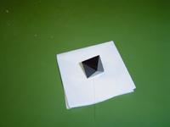

TIMSÓ AZ ÓKORBAN
A káliumalumínium-timsó (KAl(SO₄)₂.12H₂O) már az ókorban ismert alumíniumvegyület volt. Plinius (Kr.u. 23-79) korától a mai napig cserzésre használják, és a textilszínezésben is használatos.
Plinius a bőrcserzés felfedezését egy Tychius nevű boiotiai embernek tulajdonította . A timsó ókori ismertségének bizonyítéka ismét egy régi technológia :
“Alirazint tartalmaz például a festőbuzér (Rubia tinktorum) amelyből vízzel vonták ki a színezéket. Alumínium-timsó használata mellett szép pirosra festették a vásznat. Pácfestést az Indus völgyében i.e. 3000-től alkalmazták és Egyiptomban sem sokkal később vezették be.”
Kínából és Indiából a pácfestés, a timsó ismerete pedig valószínűleg KisÁzsián keresztül – ahol az ismertetett ókori cserzési recepteket feljegyezték – jutott Egyiptomba és Mezopotámiába. Természetes fejlődés volt az, hogy a timsót később nem csak pácfestésre, hanem más célokra is felhasználták, így például bőrcserzésre. Tehát a bőrcserzés (egyiptomi faliképek, kínai és asszír feljegyzések), jóval régebbi találmány, mint azt Plinius gondolta.
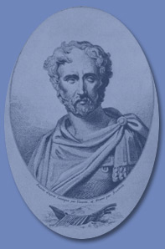
A kálium-alumínium-timsó a természetben timsókő (Alunit: K₂SO₄. 3(AlO)₂. 6H₂O) formájában fordul elő. A timsókő tulajdonképpen a földpátnak az elváltozási terméke, a trachitokban vulkánikus szolfatárai működés által. (A szolfatárai működés kéntartalmú gőzök előtörése, vulkáni kitörések utóhatásaként)
Egy trachit elemzés eredménye:
SiO₂ 68,78 % Al₂O₃ 16,12 % Fe₂O₃ 3,54 %
FeO 0,34 % MnO 0,26 % CaO 1,94 %
MgO 1,15 % K₂O 3,64 % Na₂O 4,00 %
H₂O 0,58 %
A vulkáni magma, amely a föld mélyében szienitet, vulkáni kőzetet alkot, a felszínen megdermedve lávafolyamok, takarók, erek stb. alakjában trachittá lesz. Ha ez a trachit kénhidrogén, kénsav és vízgőz-exhalációnak volt kitéve, és a kénsav a vízgőzzel úgy működött, hogy a trachit ásvány elegyből kiszorította a kovasavat, a szilikát ásványokat (földpátot) szulfátokká alakította át. Így a trachitból alunitos módosulat keletkezett, amely egyben a neve is.
Az alunitból való előállítás úgy történt, hogy a kőzetet kiégették, levegőn mállani hagyták, majd vízzel kioldották. Az így keletkezett timsóoldatból bepárolás után a timsót kikristályosították.
Ismét két szép technológia, az elsőt a természet, a másodikat az ókori ember produkálta minden nehézség nélkül, egyszerű módszerekkel. Ezt az eljárást közel azonos módon folytatták az ókorban az egyiptomiak, hettiták, arabok, sőt a középkorban az olaszok, és itthon a Kárpát-medencében (pl. Beregszász vidékén, Sárospatakon és Parádon) mi magyarok is. A középkorban a timsókészítés az egyik legnagyobb kémiai iparnak számított, amelynél a nagy kémiai tisztaság fontos cél volt. Ez érthető, mert a pácfestésnél a legkisebb szennyezés is befolyásolta a kelme színárnyalatát.
"MAGYAR" CSERZÉS
(érdekesség)

A történelemtudomány eléggé ismeretlen ingoványos területe ez, ezért mi maradjunk az alcímben jelzett technológia ismertetésénél – nevezetesen a "magyar cserzésnél" –, amit a korábban idézett technológiákkal a timsó alkalmazása kapcsol össze.
"A cserző és fehértímárságot, mondja Fessler őseink valószínűleg régi hazájukból hozták magukkal, hol a tímáripar előbb emelkedett némi tökélyre, mint Európában. A fehértímárok finoman nyújtható fehérbőrt – magyar néven irhabőrt – készítettek, mely úgy maga, mint annak kikészítési módja Magyarországból terjedt Németországba és Franciaországba, hol ezelőtt a fehértímárok irhásoknak neveztettek.
A XVI. század közepe óta Franciaországban különböző nyersbőrfajtákból, főleg azonban erős marhabőrökből ún. “magyar bőrt” gyártottak, amelyet Németországban “timsós bőrnek” neveztek. Ezt a rendkívül erős és tartós bőrt főleg a szíjgyártók, nyergesek, és lószerszámkészítők dolgozták fel. Franciaországban azokat a tímárokat, akik ezt a bőrfajtát készítették hongroyeureknek vagy hongrieurnek hívták. De Lande "L’art de l’Hongroyeur" című Párizsban, 1766-ban megjelent művében teljes részletességgel írja le az eljárást is, amelynek nyomán a magyar bőrt Franciaországban gyártották.
De Lande felemlíti, hogy Colbert (Jean Baptiste Colbert (1619-1683) francia miniszter egy Larose (G.A.Bravo szerint Roze) nevezetű tímárlegényt Magyarországba küldött azzal a megbízással, hogy hadd tanulja el a magyar bőr készítését. A franciák a magyar timsós bőrnek az előállítását mindenképpen támogatták, így 1705. január havában XIV. Lajos francia király egyes tímárokat a magyar bőr készítésének kizárólagos jogával ruházott fel. Ez a szabadalom 1716-ig (G.A.Bravo szerint 1684-ig) volt érvényben. Ettől az időtől kezdve bárki készíthetett magyar bőrt."
Visszatérve időben a két korábbi cserzési technológiákhoz, a timsó alkalmazása a közös pont, de ez annyiban új, hogy a magyar cserzésnél tiszta alumíniumcserzésről van szó. Sok forrás említi a magyar cserzést (Lsd.: Irodalomjegyzék: 11, 10, 13, 14, 6, 3, 15, 1), mely szerint a nyersbőröket nem meszezték, hanem a szőrzetet borotvával távolították el, hogy a bőr állománya ne csökkenjen. A timsóval és sóval többször beszórt nedves bőrt 24 óra alatt kicserezték.
Az így kicserzett bőrt zsiradékkal, olvasztott faggyúval eresztették be, ezzel biztosítva a vízzel szembeni ellenálló képességet. A források véleménye megoszlik abban a kérdésben, hogy eredetileg is így készítették, vagy csak a későbbiekben toldották meg az eljárást a zsírzással.
A rendkívül racionális eljárást a szerzők azzal indokolják, hogy “a magyar nép nomád életet folytatott, és így nem állott módjában a ruházati és harci célokra nagy mennyiségben felhasznált bőröket mész segélyével szőrteleníteni, mert ehhez olyan berendezés szükséges, amilyennel csak állandó lakhellyel bíró nép rendelkezhetik."
Ezzel a megállapítással vitatkozva, itt álljunk meg egy pillanatra, mert Ibn Ruszta 930 körül az alábbi tudósítást adja az Etelközben élő magyarokról:
"Sátraik vannak, és együtt vonulnak a takarmánnyal, valamint a zöld vegetációval….
Amikor eljönnek a téli napok, mindegyikőjük ahhoz a folyóhoz húzódik, amelyhez éppen közelebb van, s ott marad télre, és halászik benne. A téli tartózkodás itt alkalmasabb nekik…. A magyarok országa bővelkedik fában és vízben. Földjük nedves. Sok szántóföldjük van."
Ez azt jelenti, hogy a lovasnomád magyar népnek Etelközben (850-890-ig) és feltehetően Levédiában (650-840-ig) is csak egy része foglalkozott az állatok körüli teendőkkel, míg egy másik, nem jelentéktelen része, földműveléssel foglalkozott, és ezért helyben lakott. Így lehetőségük volt hosszabb eljárással, változatos technológiákkal, esetleg kombinált cserzéssel, igényesebb bőrgyártást is folytatni. A magyar cserzéssel előállított szívós, erős, tartós bőr csak egy része a honfoglalás kori bőrgyártásnak, amit a lovasnomád életmód miatt speciális célokra használtak. Tehát nem az életmódjuk határozta meg a technológiát, hanem a felhasználási cél igényelte ezt az eljárást.
Ezzel rendhagyó kirándulásomat befejezem azzal a megjegyzéssel, hogy a hivatkozott forrás már 1906-ban is divatjátmúlta eljárásnak minősítette a magyar cserzést. Minden idézett szakirodalom a magyar cserzést 1961-ig még megemlíti, de ezután a források már csak az alumíniumcserzésről írnak, mint egy kétséges értékű, flottában végzett, problémás másodrendű cserzésről a korszerű krómcserzés árnyékában. Ez alól kivétel a ⁽¹⁹⁾ forrás.
Nem szeretném felnagyítani az alumíniumcserzés jelentőségét, de azt is túlzásnak tartanám, ha teljesen elfeledkeznénk szakmánk e régi emlékéről, mely messze a múltba vezetett. Európa ne csak a kalandozó magyarok kegyetlenségeire, hanem a közvetítő magyarokra is emlékezzen, akik Keletről sok ismeretet, technológiát hoztak magukkal a fejlődő Nyugatnak.
Államok keletkeznek, államok tűnnek el, rendszerek jönnek-mennek, de az iparunk technológiáját, technikai ismereteit és emlékeit – úgy gondolom – fontos megőrizni.
Marady Róbert

Gyakorlati felhasználása:

Fertőtlenítőszer-vérzéscsillapító Ruhafestés Fémfestőszer Tűzoltószer
Textilfestés-tinktúra: A ruhák színét alapvetően nem változtatja meg, de élénkebbé, teltebbé teszi őket.
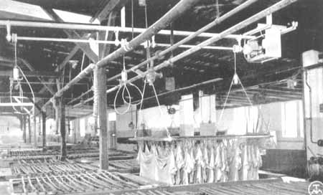

Timsó
Régebben csupán az alumíniumszulfátnak és a káliumszulfátnak kettős sóját, vagyis a káliumaluminiumszulfátot (K₂Al₂(SO₄)₄.24H₄O) nevezték T.-nak; manapság azonban T.-nak nevezik mindazokat a kettős szulfátokat, amelyeknek általános képlete M₂M'₂(SO₄).24H₂O. E képletben M egyvegyértékü fémet (p. kálium, nátrium, ammónium stb.), M' pedig olyan fémet jelent, amelynek két atomja hatvegyértékü (p. vas, alumínium, mangán, króm stb.). A T.-k kivétel nélkül vízben oldhatók és oktaéderekben 24 molekula vízzel kristályosodnak. Használatosak az iparban, az orvosi gyakorlatban, de a tudomány szempontjából is fontosak, amennyiben Mitscherlich a T.-nak tanulmányozása révén fedezte fel az izomorfia törvényét. - Mint ásvány is terem a T. és pedig a kálitimsónak neve kalinit, lávákon észlelték mint kivirágzást és mint új képződményt pirittartalmú agyagpalák (T.-palák) mállási termékeként; a nátrium-T.-é mendozit, Milosz szigetén és Argentínában (Mendoza) rostos halmazokban; az ammoniák-T.-é tschermigit, szálas halmazokban hazánkban a tokodi (Esztergom) barnaszénben, úgyszintén Csehország némely barnaszenében és az Etna lávájában. L. még Pácok.
Timsógyártás
Miután kész timsó a természetben kevés fordul elő, a nagy szükséglet fedezésére azt gyárilag állítják elő. Ma már csakis a káli- és ammoniáktimsót gyártják nagy mennyiségben. A gyártás a nyers anyagok szerint háromféle: 1. Előállítása timsókőből, l. Alunit. 2. Előállítása timsópalákból és timföldből. E két timsóérc kovasavas alumíniumot és vasszufidot tartalmaz. Ezeket az érceket elmállasztják v. pedig pörkölik; ezalatt a vasszulfidból vasgálic és kénsav keletkezik, mely utóbbi a nyers anyagban levő alumíniummal kénsavas alumíniumot ad. Most ezeket az anyagokat lúgozó edényekben kilúgozzák és a nyers lúgot ólomedényekben párologtatás, által besűrítik. Ehhez az oldathoz kálisókat (ha ammoniáktimsót akarnak, ammoniáksókat) adnak, újabban többnyire a stassfurti káliumkloridot, mi által a timsó apró kristályok alakjában lecsapódik. E csapadékot hideg vízzel kimossák, azután meleg vízben feloldják s ez oldat kihűlésekor a timsó kikristályosodik. 3. Előállítása kriolitból és bauxitból. E két ásvány csak alumíniumot tartalmaz. A kriolitot porrá törve szénsavas mésszel égetik, ekkor nátriumaluminát, fluorkalcium és szénsav keletkezik. A nátriumalumináthoz, miután kilúgozták, szénsavat vezetnek s ekkor szóda és alumíniumhidrát keletkezik. Ez utóbbit megmossák, s azután kénsavban feloldják; ezt a kénsavas alumíniumoldatot lepárologtatják s az u. n. koncentrált timsót nyerik. Ezt a vegyületet roppant mennyiségben gyártják; ha pedig kálitimsót akarnak, akkor még kálisókat adnak hozzá. A bauxitból úgy állítják elő, hogy szódával égetik, azután kilúgozzák s a nyert aluminiumhidráttal úgy járnak el, mint a kriolitnál.
Timsópala
Pirittel (vasszulfiddal) meg szénrészecskékkel impregnált fekete színű agyagpala, melyből timsót gyártanak.
Timsós föld
piritszemecskékkel impregnált bitumenes barnás agyag, mely mint harmadkori képződmény a germán alföld némely vidékén (Freienwalde, Muskau, Schwemsal stb.) barnaszénnel együtt alkot telepeket és bányászat tárgya, mert timsót meg vasgálicot gyártanak belőle. A timföldet (alumíniumoxidot) is nevezik így.
Kristályfejlesztés általános módszerei

1. Tenyésztés gázfázisból
Bizonyos kristályok létrehozhatóak gázfázisban történő transzport reakciókon keresztül. Ezt a folyamatot használják ki például a halogénlámpákban. Az izzószálból elpárolgott wolfram reagál az üvegfalon a jóddal, lecsapódik a wolfram-jodid a forró szálra, ahol elbomlik.

2. Tenyésztés olvadékból
Szintetikus rubint és zafírt a múltszázad eleje óta egy megújult eljárással fejlesztenek. Alumínium-oxid és króm-oxid illetve alumínium-oxid és vas-oxid keverékét „átcsörgedeztetik” hidrogén lángon. Az olvadék lefolyik egy forgó tányérra (legújabban egy előre odahelyezett oltókristályra), és ott képződik egy körte alakú egykristály, amely több cm magas és kb. 2 cm átmérőjű. Az ilyen módon készült rubint használják lézer berendezésekben is.
Az elektronikában használt szilícium egykristályokat is ehhez hasonlóan olvadékból „húzzák”, kb. 10 cm átmérőjű 1 m hosszú rudakká, majd ezt szeletelik vékony lapokká és darabolják megfelelő méretűre.
Az infravörös spektoszkópiában optikai sajátságai miatt használt NaCl egykristályok is így készülnek.

3. Tenyésztés gélből
A vízben nehezen oldódó ionos vegyületek kristályait gélben (mint pl. megfelelő „feszességű” szilikagél) végrehajtott kicserélődéses reakciókkal lehet megvalósítani. Megfelelő két vízben oldódó kiindulási anyag reagál egymással a gélben a következő általános formula szerint:
A⁺X⁻ + B⁺Y⁻ → A⁺Y⁻ + B⁺X⁻
vízben vízben vízben vízben
oldódó oldódó nem oldódó oldódó
A gél gondoskodik arról, hogy a két összetevő (A⁺ és Y⁻) lassan találkozzon egymással.
Így lehet előállítani például a következő anyagokat: kalcium-tartarát, gipsz, ólom-jodid, ezüst-klorid.

4. Tenyésztés vizes oldatokból
Vízben jól oldódó anyagok egykristályainak előállítási módszerei tovább csoportosíthatók az oldhatósági görbe jellemzői alapján.
a) Lehűtéses módszer alkalmazható akkor, ha az oldhatósági görbe jelentősen felfelé ívelő, vagyis melegen sokkal jobban oldódik vízben az aktuális anyag.
Általában az eljárás:
Szobahőmérséklettől magasabb hőmérsékleten (kb. 35 ºC – 45 ºC) telített oldatot nagyon lassan (kb. 0,1 ºC/nap) néhány hét alatt visszahűtünk. Eközben az oldatba függesztett oltókristály jelentősen megnő. Tökéletesíti az eljárást, ha a kristály és a folyadék mozog egymáshoz képest, például forgatjuk a kristályt vagy a vízben keltünk hullámokat. Az így fejlesztett egykristály minősége kiváló. Ezen lassú lehűtés igen érzékeny berendezést igényel, aminek magas a beszerzési költsége.
b) Túltelített módszer alkalmazása akkor javasolt, ha az oldhatósági görbe nem meredeken, de felfelé ívelő és nem áll rendelkezésre az előbb említett kristályfejlesztő készülék. Ehhez az eljáráshoz viszont szükséges egy olyan helység, ahol állandó a hőmérséklet, mint például egy pincehelység 19-20 ºC-kal, vagy hűtőszekrény.
Általában az eljárás:
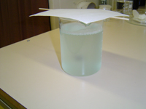
Szobahőmérséklettől valamivel magasabb hőmérsékleten készítünk egy olyan oldatot, hogy a bemért só még feloldódjon. Az edényt lezárva elhelyezzük az állandó hőmérsékletű helységben egy nyugodt helyre. 1-2 napig állni hagyjuk. Az alacsonyabb hőmérsékleten feleslegessé vált só kiválik, így az oldat az adott hőmérsékleten telítetté válik. Leszűrjük egy szintén zárható edénybe. A kivált kristályok közül egy oltókristálynak alkalmasat kiválasztunk. Ha nincs ilyen, akkor a szűrlet egy kis részletét nyitott edényben kb. 1 napig hagyjuk állni, hogy a víz egy részének elpárolgása miatt oltókristályok fejlődjenek. Erre az időre a szűrlet többi részét lefedve félrerakjuk. Ezután az oldatot ismét felmelegítjük arra a hőmérsékletre, amelyen az elején az oldást végeztük, és a kivált mennyiségtől kisebb tömegű sót még feloldunk. Belelógatjuk az oltókristályt és lezárva elhelyezzük ismét a nyugodt állandó hőmérsékletű helyen. 1 hét múlva a kristály felveszi az összes feleslegessé vált só mennyiségét és befejezi a növekedést.
Az a) és a b) esetnek is megvan a logikailag ellentétes párja, amikor az oldhatósági görbe erősen ereszkedő, illetve amikor enyhén süllyedő tendenciát mutat.

c) Bepárlásos módszer alkalmazása akkor javasolt, ha az oldhatósági görbe gyakorlatilag lineáris, és nem áll rendelkezésre kristályfejlesztő készülék. Ehhez az eljáráshoz is szükséges egy olyan helység, ahol állandó a hőmérséklet, például egy pincehelység 19-20 ºC-kal, vagy hűtőszekrény.
Általában az eljárás:
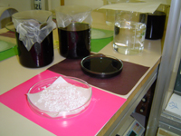
Melegen tömény oldatot készítünk, lefedjük, 1-2 napos hűlés és állás során a feleslegessé vált só kiválik, az oldat telített lesz. Leszűrjük. A kivált kristályok közül egy oltókristálynak alkalmasat kiválasztunk. Ha nincs ilyen, akkor a szűrlet egy kis részletét nyitott edényben kb. 1 napig hagyjuk állni, hogy oltókristályok fejlődjenek. Erre az időre a szűrlet többi részét lefedve félrerakjuk.
Ezután fonálra erősítjük az oltókristályt, és a telített oldatba merítjük optimális mélységig (nem túl közel az edény aljához, oldalához és a folyadékszinthez). Nyugodt, állandó hőmérsékletű helyen tároljuk lezáratlanul, de nem fedetlenül. Az edényt takarjuk le papírvattával, vagy textildarabbal, abból a célból, hogy a víz párologhasson, de fékezze azt, valamint hogy kívülről semmilyen szennyeződés, még por se, hullhasson az oldatba. 1-2 hetes nyugalom után szépen fejlett kristály keletkezik.
Ha időközben túl sok apró kristály kezdene növekedni az edény alján, oldalán, akkor időnként szűrjük le az oldatot. Nagyon enyhén melegítsük, hogy a kristálycsírák feloldódjanak, a kristályunkat visszahelyezve folytassuk a növesztést. Ezzel az eljárással tetszőleges méretű kristályok fejleszthetők.
Ilyen módszerrel könnyen előállítható egykristályok például: timsó (KAl(SO₄) 12H₂O), seigmettesalz vagy KNa-tartarát (KNaC₄H₄O₆ 4H₂O), konyhasó (NaCl),
triglicin-szulfát vagy TGS ((NH₂-CH₂-COOH)₃ H₂SO₄).
Timsó, Krómtimsó egykristály fejlesztése bepárlásos módszerrel

- Melegítés közben oldjunk fel 100 g timsót (Vagy 100g timsót 5-30% krómtimsó keverékével) 500 ml desztillált vízben. Zárjuk le az edényt és hagyjuk 2 napig állni.
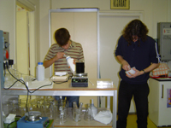
- Szűrjük le az oldatot. A kivált kristályokat szárítsuk, majd egy oltókristálynak alkalmasat erősítsünk fel egy műanyag szálra.
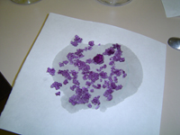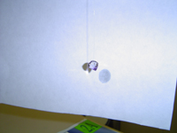

- A szűrletet nagyon enyhén melegítsük meg, hogy a kristálycsírák feloldódjanak. Szobahőmérsékletre való visszahűlés után (néhány óra – 1 nap) helyezzük a telített oldatba az oltókristályt, és fedjük le papírvattával.
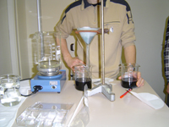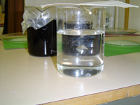
- Időnként (2 naponta) ellenőrizzük a kristály növekedését. Ha sok apró kristály kezd növekedni az edény alján vagy oldalán, érdemes leszűrni.
- Kb. 1 hét elteltével kristályunk eléri az 1-1,5 cm-es hosszúságot, és formája megfelel az anyagra jellemző oktaédernek.

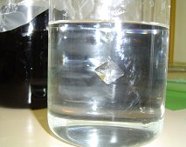
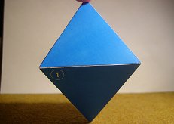

6. Alakítsunk ki olyan érdekes változatot, hogy a bordó krómtimsó oktaédert növesszük tovább színtelen timsó oldatban.

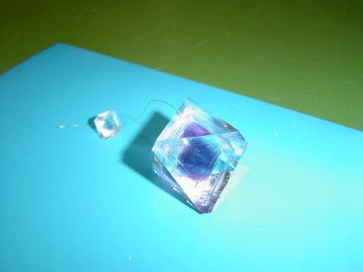.
Timsó egykristály habitusának megváltozása

Az előbbiekben leírt módon timsó vagy krómtimsó oldatot készítünk (500ml víz, 100g só). Ezután teszünk bele valamilyen detergenst pl.: egy kis mosószert, és belelógatunk egy szép szabályos tetraéder alakú kristályt. A kristály szép lassan tovább fejlődik, de már kocka alakúvá.

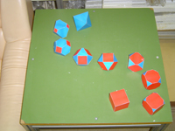

A kristályos anyagok anizotrópok, ami azt jelenti, hogy bizonyos tulajdonságok függnek az iránytól, mint pl.: a kristálylapok növekedésének sebessége is. Ha ez valamilyen körülmények között megváltozik, akkor a kristály új alakot vesz fel. Mindig az a kristálylap tűnik el, amelyik gyorsabban kezd növekedni. Ezt szemlélteti a következő ábra is.

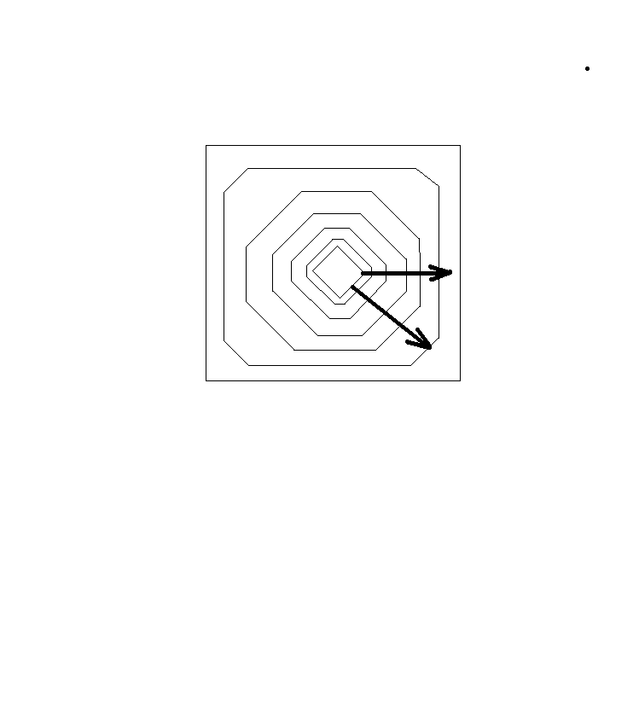

Az ugyanannyi idő alatt ”több utat” megtett lap, ha körbe van véve relatíve lassabban ”haladókkal”, akkor abból lesz a kocka csúcsa.
Egy csúcs, ha körbe van véve lassabban növekedő lapokkal, akkor lap lesz belőle.

Érdekes kristályokat növeszthetünk például úgy, hogy lila oktaéder krómtimsó kristályt teszünk ”kezelt” timsó oldatba, így a lila tetraéder benne lesz egy kocka alakú színtelen kristályba.
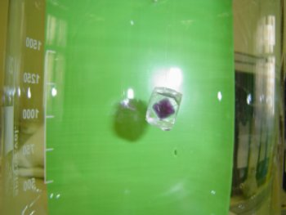

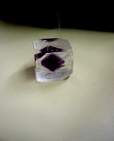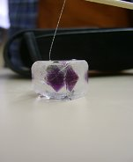

Hivatkozási lista
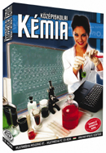

-1. Multimédia Holding Rt.: Középiskolai Kémia

-2. Alan Holden, Phylis Singer, Ulrich Klement - Die Welt Der Kristalle

-3. Szathmáry László (1880-1944): A timsó története

-4. Marady Róbert: A cserzés művészete

-5. 3. Évezred – Titokzatos kristályok

-6. Magyar Nagylexikon:-timsó

